ÇANAKKALE ONSEKİZ MART ÜNİVERSİTESİ
MADEN MÜHENDİSLİĞİ BÖLÜMÜ KALİTE
KOMİSYONU TOPLANTI TUTANAĞI

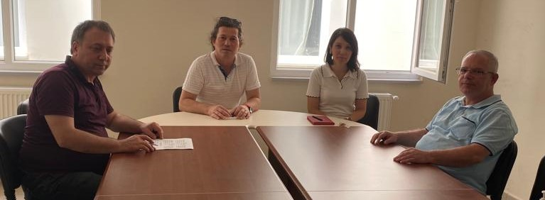

Toplantı No | 2022-01 | Toplantı Konusu | Alt Kalite Komisyonu Toplantısı
Toplantı Tarihi | 03.03.2022 | Toplantı Başkanı | Prof. Dr.Mustafa ÇINAR
Başlama Saati | 12.00 | Toplantı Raportörü | Dr.Öğr.Üyesi Murat ÜNAL
Bitiş Saati | 15.00 | Toplantı Yeri | Ek bina toplantı salonu

GÖRÜŞÜLECEK KONU BAŞLIKLARI

01 | Kalite Güvencesi Alt Komisyonunun Belirlenmesi
02 | Bölüm stratejik amaç, hedef ve performans göstergelerinin değerlendirilmesi
03 | Komisyon çalışmaları hakkında bilgilendirilmelerin yapılması
04 | İç ve Dış Paydaşların yeniden belirlenmesi
05 | Genel Değerlendirme, Dilek ve Temenniler

- Bölüm Kalite Alt Komisyon üyelerinde bir değişiklik olmamıştır.
- Bölüm misyon, vizyon, stratejik amaç, hedef ve performans göstergelerinin aynı kalarak devam etmesine karar verilmiştir.
- Öğrenci staj ve memnuniyet anketlerinin yeniden düzenlenmesine karar verilmiştir.
- Kalite komisyon toplantısının 2023 yılı içerisinde uygun bir tarihte tekrar yapılmasına karar verilmiştir.
- İç Paydaşların bazı üyelerinin aynı kalmasına sadece öğrenci temsilcisinin Kerim SAĞLAM, katılımcı öğrenci olarak Yunus Emre SEVGİLİ ve Bilal NAZLI olmasına karar verilmiştir. Ayrıca, İç Paydaş toplantısının 07.07.2022 tarihinde yapılmasına karar verilmiştir.
- Dış Paydaşlar Komisyon üyelerine ek olarak aşağıdaki şekilde düzenlenmiştir.
- Sivil toplum örgütleri: Mehmet TÜLEK (ÇAMAD/ ÇAMAD Başkanı)
- Kamu işletmeleri: Sertan HIRKA (TKİ Çan Linyitleri/ Maden Yüksek Mühendisi)
- Özel işletmeler: Ersin ATEŞ (Kale Seramik/ Maden Mühendisi)
- Mezun: İsmail Ekrem KÜTÜKÇÜLER (Daimi Nezaretçi /Maden Mühendisi)
- YL Öğrencisi : Emine GÜNAL NAS (TÜMAD/ Maden Mühendisi)
Ayrıca, dış paydaş toplantısının 08.07.2022 tarihinde yapılmasına karar verilmiştir.

ALINAN KARARLAR

